Actores de la convocatoria PFI 2022
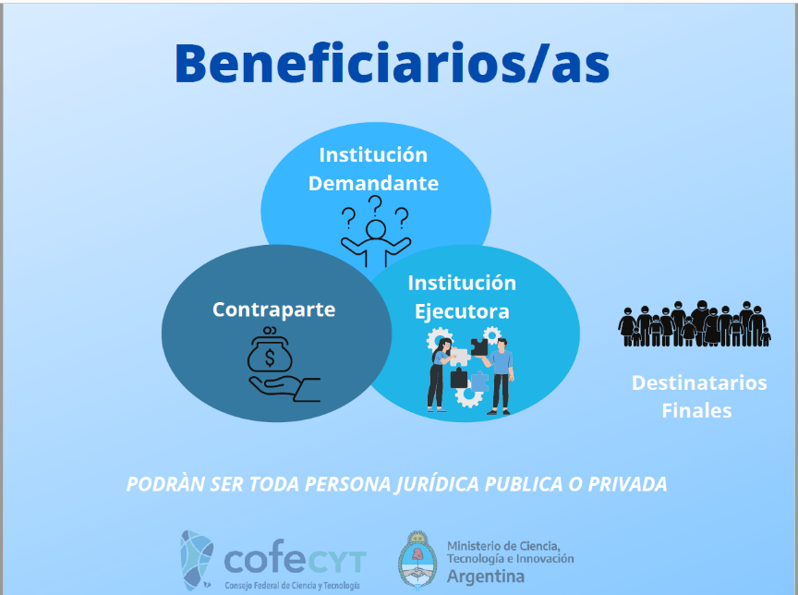
Institución Demandante: Quien detecta la problemática y requiere una respuesta científico tecnológica
Contraparte: Serán quienes destinen aportes ya sea dinerario o RRHH DISPONIBLE* a fin de cubrir el monto total del proyecto exigible por bases y condiciones.
Institución Ejecutora: Es quien proporciona la solución científico tecnológica.
- ¿QUIEN PUEDE SERLO? Cualquier institución del sistema científico tecnológico nacional o provincial

*esto solo se puede realizar en el caso que la institución Responsable sea un organismo público o entidad sin fines de lucro.
¿QUIEN PUEDE SER BENEFICIARIO?
Cualquier persona Jurídica, y estos roles de INSTITUCION DEMANDANTE/ EJECUTORA/ CONTRAPARTE pueden recaer en UNA SOLA INSTITUCION SIEMPRE y cuando sea una INSTITUCION CIENTIFICO TECNOLOGICA DEL SISTEMA NACIONAL O PROVINCIAL (condición para ser INSTITUCION EJECUTORA)

De todo el grupo de BENEFICIARIOS, SOLO UNA DE LAS INSTITUCIONES ACTURÀ COMO INSTITUCION RESPONSABLE, quien:
- Coordinacion y Ejecución del proyecto
- Firma el convenio de Subvención
LA ELECCION DE LA INSTITUCION RESPONSABLE queda a decisión de los BENEFICIARIOS, pero deben asegurarse que sea aquella INSTITUCION QUE TENGA densidad técnica y de gestión para lograr ejecutar el proyecto en forma exitosa. Esta elección quedara plasmada en el ACUERDO DE COMPROMISO INTERINSTITUCIONAL. (ANEXO VI)

¿LA INSTITUCIÓN DEMANDANTE PUEDE SER EL DESTINATARIO FINAL?
SI, podría llegar a darse el caso que estas figuras sean la misma SIEMPRE Y cuando nos aseguremos que el proyecto tendrá un IMPACTO EN EL TERRITORIO y no solo sea en beneficio de un particular.
El considerar como BENEFICIARIOS DE LOS PY a todos los que participan busca justamente demostrar que la concreción de estos PY tiene impacto y genera transferencia tecnológica en todos los que participan.
Ejemplo:
INSTITUCION DEMANDANTE: CAMARA DE PRODUCTORES DE FRUTAS FINAS
DESTINATARIOS FINALES: LA CAMARA DE PRODUCTORES DE FRUTAS FINAS y como consecuencia Productores de frutas finas de la Patagonia que harán uso de las tecnologías logradas con la aplicación del PY.

ACUERDO DE COMPROMISO INTERINSTITUCIONAL. (ANEXO VI) VS CONVENIO DE COLABORACION INTERINSTITUCIONAL (ANEXO IX)

AMBOS dejan plasmados el rol y compromiso de participación de cada una de los beneficiarios en la ejecución del proyecto.
El ACUERDO (ANEXO VI) se presenta en la primera instancia de presentación de los proyectos como documento que nos muestre la INTENCIÓN De participar de todos los actores.
Puede estar firmado por responsables de segundo rango de las INSTITUCIONES que participan. Ejemplo: Instituto de doble dependencia CONICET- Este acuerdo puede firmarlo en director de CCT.
Si el proyecto AVANZA en los procesos de SELECCIÓN PARA SER FINANCIADO, les pediremos la presentación del CONVENIO DE COLABORACION INTERINSTITUCIONAL (ANEXO IX), El cual requiere la firma de las MAXIMAS AUTORIDADES DE LAS INSTITUCIONES.
Continuando con el ejemplo anterior: LA FIRMA TIENE QUE SER DE LA PRESIDENTA DEL CONICET.
Esta diferenciación tiene 3 objetivos:
- Asegurar el compromiso de todos los que han de participar en el proyecto
- No requerir firmas de máximas autoridades para un py que aún se desconoce si será ELEGIBLE POR LA SSFCTEI.
- Otorgar mayor tiempo para lograr las firmas de las máximas autoridades de la institución cuando participan grandes instituciones cuyo proceso de firmas insume mayores tiempos de trámites administrativos.

POLIZA DE CAUCION

- La póliza se exige como documento necesario para poder otorgar el anticipo de fondos
- Es requisito para todas las INSTITUCION RESPONSABLES sin distinguir si es ORGANISMOS PUBLICO, EMPRESA PRIVADA, INSTITUCION CYT, ETC. Todos deben presentarla
- El tomador de la POLIZA debe ser la UVT QUE ADMINISTRA LOS FONDOS.
¿EL COSTO DE LA PRESENTACIÒN DE LA POLIZA PUEDE SER FINANCIADO POR MINCYT?
NO, el costo que demande la presentación de la póliza debe ser asumida como costo de la contraparte.

¿POR QUE MONTO SE TRAMITA LA POLIZA DE CAUCION?
Por el monto del ANTICIPO es decir el 70% de los fondos MINCYT.
EJEMPLO: para un proyecto cuyo MONTO MINCYT es $10.000.000, la póliza se exige por el monto de $7.000.000
VER PUNTO 12.2 DE BASES Y CONDICIONES establece “cubrirá el monto desembolsado y pendiente de rendición”.

¿Quiénes ya tiene un proyecto vigente de la anterior convocatoria, podemos presentarnos en esta convocatoria?
Si, siempre y cuando no estén en incumplimiento de la presentación de las RENDICIONES TECNICO-ECONOMICAS.

¿LAS UVT deben ser de la misma jurisdicción de donde se ejecute el proyecto?
NO necesariamente, LA UVT PUEDE ESTAR ubicada en cualquier jurisdicción, lo único importante es asegurar la relación estrecha con los benefiarios de los proyectos para asegurar una correcta ejecución de los gastos durante la realización del proyecto.

GASTO DE FORMULACION DEL PROYECTO
- Solo será considerado como elegible por FUENTE MINCYT si quien realiza la formulación es la UVT.
- Si la formulación la realiza un consultor ajeno a la UVT el gasto, solo puede considerarse como APORTE DE CONTRAPARTE.

¿EL DIRECTOR DEL PY PUEDE COBRAR HONORARIOS POR SU PARTICIPACION EN EL PROYECTO?
No existe ninguna restricción acerca de si puede o no considerarse un gasto elegible. SOLO TENGAN PRESENTEN las condiciones para ser DIRECTOR DEL PROYECTO y si la persona podrá presentar facturas para poder rendir el gasto.

Preguntas Chat no respondidas:
Me parece algo complicado poder formular un presupuesto adecuado, considerando el nivel de inflación mensual. ¿Cómo piensan que podría resolverse ese tema...?
Rta. SSFCTI: Al momento de la planificación en la instancia de formulación del proyecto, se debe contemplar la contingencia. No es posible actualizar el valor de la adjudicación de los fondos. Por ello, resulta medular, lograr la rápida ejecución una vez que reciban los desembolsos, con una correcta coordinación técnica-económica entre el Director del Proyecto y la Administradora de los fondos. Ya introducidos en la vigencia del proyecto, de acuerdo a lo indicado en el Manual de Administración de Operaciones (MAO), está contemplada la herramienta de “modificación presupuestaria”, cambios de montos entre rubros.
Por último, resaltar que en la planificación podrían incluir el rubro de bienes de capital a cubrir con el anticipo a fin de reducir el impacto de la variación de precios. Es decir, lograr la ejecución del rubro en la primera etapa. En el diseño de la convocatoria se ha pensado en establecer un aumento del Anticipo al 70%, justamente para reducir la variación de precios.
¿Pueden los Decanos firmar...?
Rta. SSFCTI: Los decanos pueden firmar el acta de compromiso de colaboración interinstitucional. Respecto al convenio de subvención, en el caso de que sean institución responsable, no pueden firmar los decanos, deben firmar los rectores. Y en el caso de que sea UTN, si pueden firmar los decanos.
¿La Institución demandante puede ser la secretaria de c y t de la provincia?
Rta. SSFCTI: Las secretarias de CyT de las jurisdicciones no pueden tener rol como BENEFICIARIOS (Institución demandante, Institución ejecutora, Institución responsable) o DESTINATARIO FINALES, dado que es quién va a expedirse a través de una evaluación de priorización de los proyectos que reciba, traducida en el ANEXO I – ACTA DE PERTINENCIA Y ÓRDEN DE MÉRITO JURISDICCIONAL.
¿La contraparte puede ser todo en RRHH? si son investigadores de CONICET pero trabajan en una universidad o en un instituto de investigación que no depende de conicet, quién firma allí como contraparte?
Rta. SSFCTI: Si la institución responsable es sin fin de lucro, el aporte de contraparte del 20% podría incluir RR.HH de personal prexistente de la institución, es decir, personal integrante de la planta al momento de la presentación del proyecto. El que firmará el acta de compromiso sería la institución (CUIT) que le paga al investigador. Es menester aclarar que, la contraparte de RR.HH deberá ser rendida con los recibos de haberes, indicando el porcentaje de afectación al proyecto, de acuerdo a lo indicado en los anexos al proyecto.
una organización sin fines de lucro tiene asiento y su inscripción en AFIP en CABA. Ellos trabajan activamente en varias provincias. ¿Puede ser “Institución demandante” en jurisdicciones (provincias) donde realizan sus actividades de impacto social y residen los “destinatarios finales”?
Rta. SSFCTI: Si el proyecto se encuadra dentro de las temáticas de interés provincial no habría inconvenientes, es importante destacar, que la jurisdicción va a determinar la priorización.
En el caso de universidad pública como institución responsable, la contraparte (20 %) pueden ser los sueldos de los investigadores? no debe ser dinerario?
Rta. SSFCTI: Exactamente, en el caso de instituciones responsables sin fines de lucro, la contraparte podría incluir RR.HH, puede no ser dinerario. Aquí es importante remarcar que los recursos deben tener una relación coherente con los objetivos que plantea el proyecto.
qué pasaría si un siniestro climático interrumpe los ensayos que están en estudio y ya se ejecutó por ejemplo el 50 % de los fondos. se pueden restituir cuando se reestablecen los ensayos?
Rta. SSFCTI: Los proyectos federales de Innovación son de transferencia tecnológica, no se financian proyectos que se agoten en un estudio de investigación, o de mercado. Ver punto 5.2 No se consideran proyectos elegibles. En el caso de un proyecto elegible que por cuestiones climáticas deba suspender su ejecución, deberán realizar una solicitud de prórroga para el cumplimiento de la ejecución técnica.
COMENTARIO ACLARATORIO DOCUMENTACIÓN A PRESENTAR ANTE EL REPRESENTANTE JURISDICCIONAL
Tal cual luce en el PDF (página 18) desarrollado en la exposición, los anexos a presentar en la primera instancia ante el representante jurisdiccional son:
Anexo II Descripción del Proyecto
Anexo III Presupuesto General
Anexo IV Equipo de Trabajo
Anexo V DD JJ de Impacto Ambiental
Anexo VI Acta de compromiso Interinstitucional
Anexo VII Institución Responsable
Anexo VIII DD JJ de existencia de otro financiamiento para el proyecto
Es decir, los anexos del proyecto punto 7.3.1 al punto 7.3.6 y los formularios adicionales punto 7.3.7 al punto 7.3.9 de las bases y condiciones.
En el caso de que el proyecto resulte priorizado por la jurisdicción y dentro del cupo, la UVT subirá al TAD todos los formularios presentados ante el representante jurisdiccional y le sumará la documentación complementaria (Ver punto 8.2 y punto 9 de las Bases y Condiciones).

